Справка
о работе с обучающимися МКОУ «Н-Дженгутаевская СОШ»
по предупреждению дорожно-транспортных происшествий

В целях предупреждения дорожно-транспортных происшествий с обучающимися, а также в формировании устойчивых навыков соблюдения и выполнения правил дородного движения в школе проводится определённая работа:
- разработан план мероприятий по выполнению целевой программы по безопасности дорожного движения на 2017-2018 уч.год и утверждён директором школы;
- оформлен уголок безопасности дорожного движения на первом этаже школы;
- оформлен и установлен банер у дороги «Внимание дети»;
- приказом директора школы утверждён список членов ЮИД и план работы отряда;
- учителями и классными руководителями постоянно проводятся беседы, классные часы о правилах уличного движения;
- инспектором по пропаганде дорожного движения ОГИБДД МВД по Буйнакскому району Акаевым Д.А. ,инспектором ПДН Казиевым Д.К., испектором села Умаевым И.А. проводятся беседы с обучающими 1 -11 классов по предупреждению дорожно- транспортных происшествий.
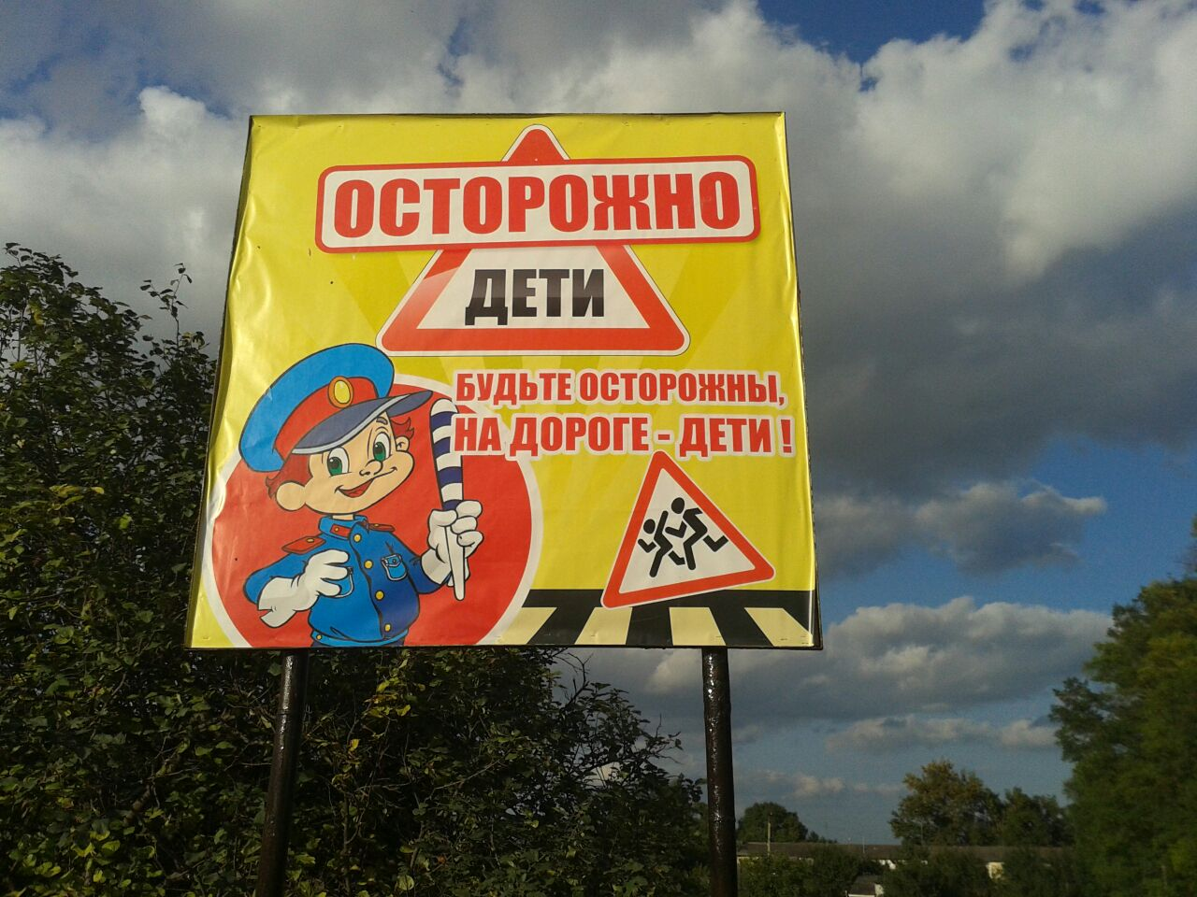
Баннер у дороги «Внимание дети»

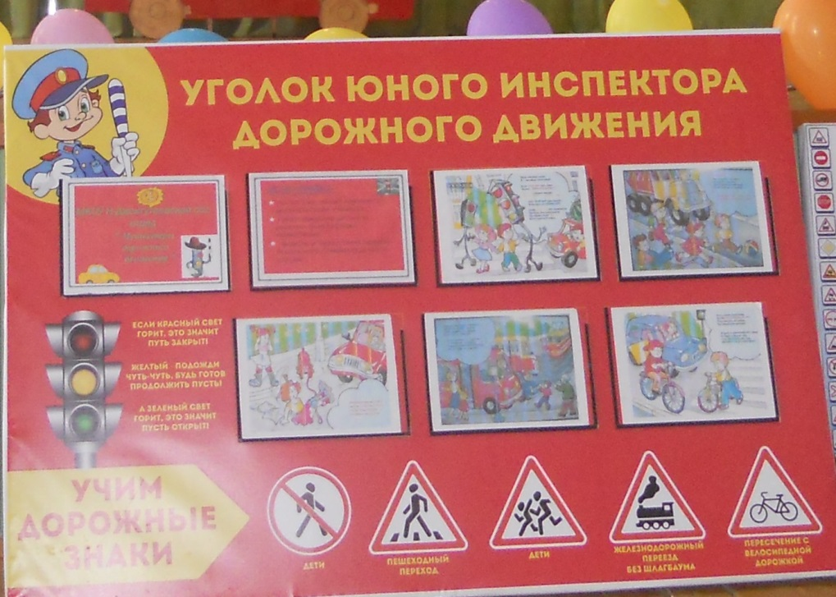
Уголок безопасности дорожного движения на первом этаже школы.

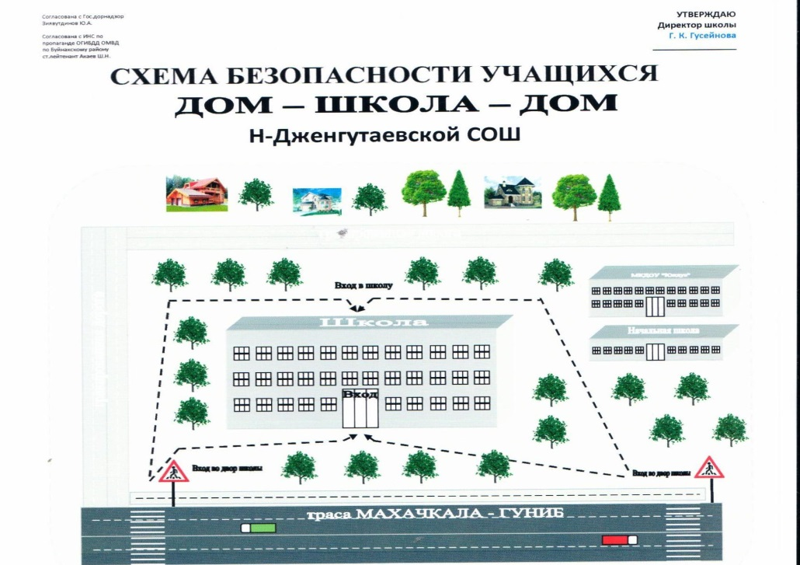

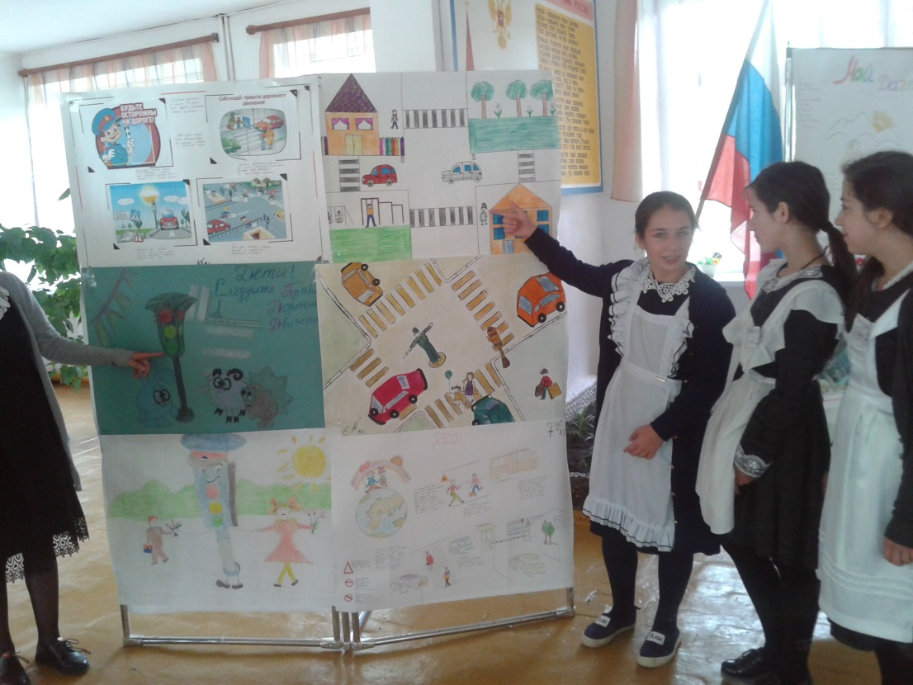
Выставка рисунков учащихся в фойе школы.
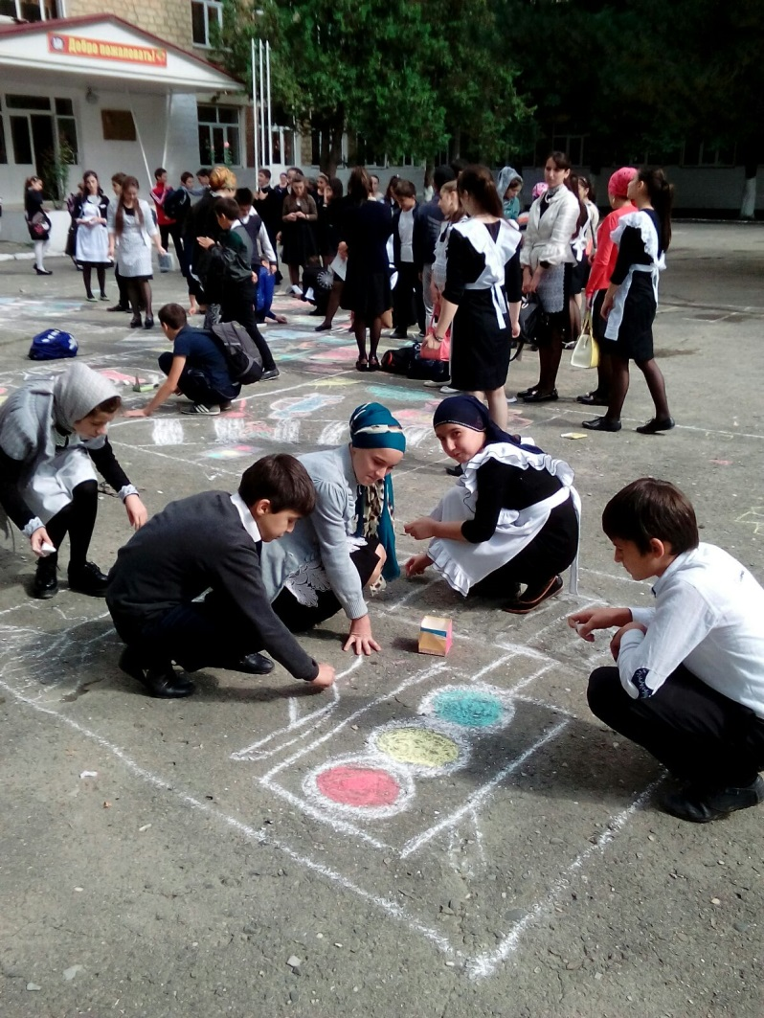
Рисунок на асфальте «Правила ПДД»
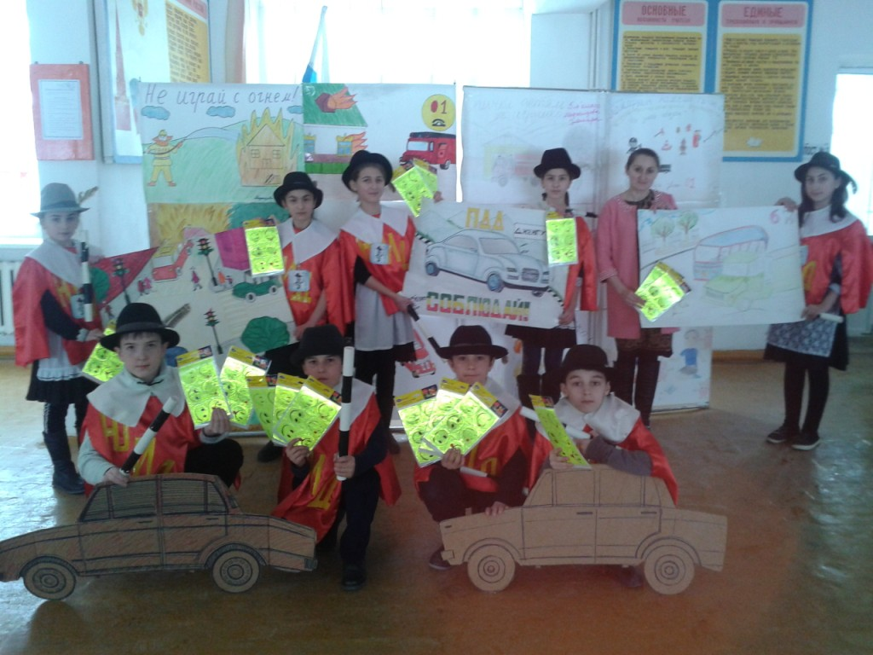

Акция « Пятерка за световозвращатель » .

Активное участие приняли члены отряда ЮИД, которые объяснили уч-ся значение данной акции и помогли приклеить светоотражающие смайлики.
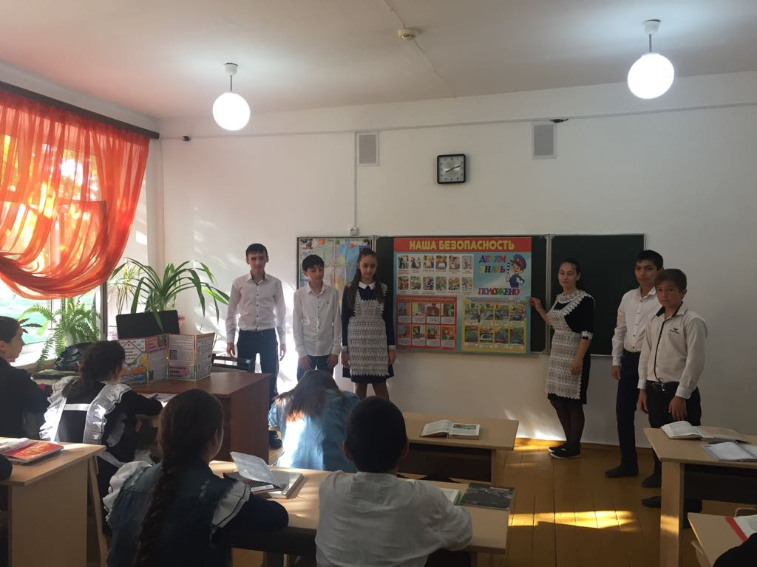
Кл.рук-ли проводят кл.часы о ПДД.

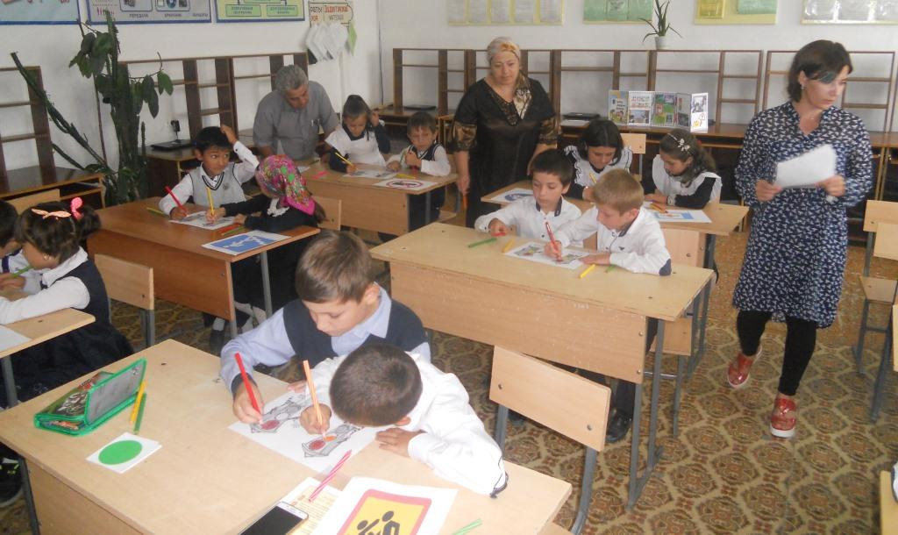

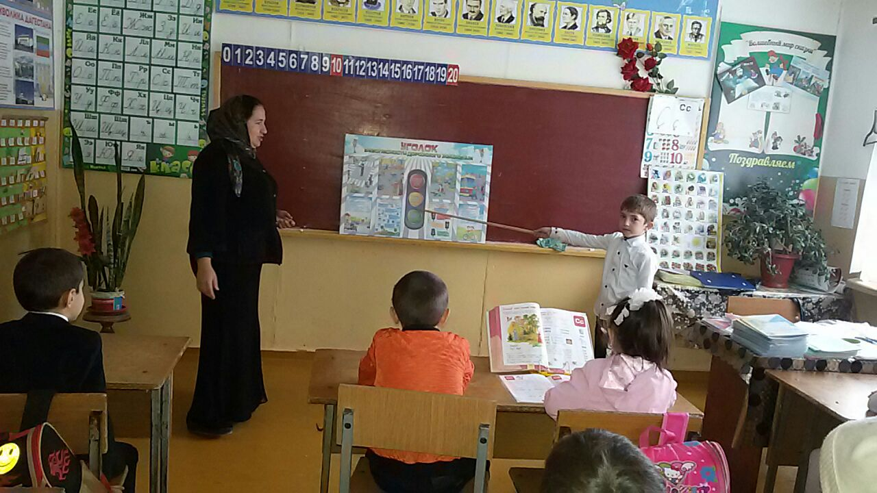
Учителя начальных классов постоянно проводят беседы о Безлопастной пути домой.
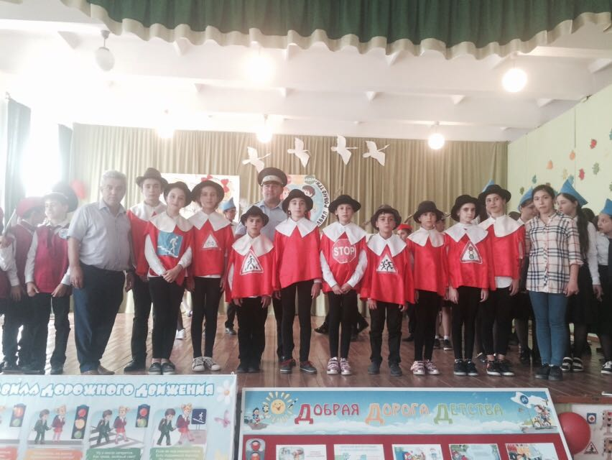
Районный конкурс «ЮИДовской стране». Команда заняла первое место.
Зам. по в/рЧопанов М.М.

